**员工管理需求分析**

**1.员工管理**

员工管理模块的主要任务是对所有员工的信息进行增删改查，如图4-14是本模块的用例图。

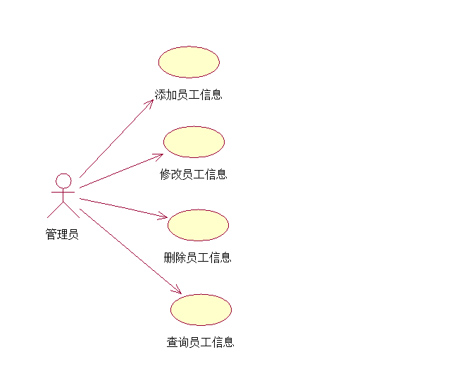

**1.角色及用例**

**1.1**角色1：管理员

目的：对系统中员工的信息进行管理操作（包括员工信息的添加，员工信息删除，员工信息修改，员工信息搜索）。

用例描述：

1) 管理员进入“员工管理”界面。

2) 管理员添加员工信息

3) 管理员在搜索框输入信息，选择搜索操作进行查询

4) 管理员选择相应的员工信息进行修改，并确认操作。

5) 管理员选择相应的员工信息，选择删除操作

**2．功能性需求**

功能需求：根据系统目标，系统该模块主要实现的是员工信息的添加，删除，修改和查询等**。**为了把用户的数据要求清楚、准确地描述出来，就需要建立一种面向问题的数据模型，是用户的观点对数据建立的模型，常用实体-联系图（E-R图）来描述，该模型包含三种相互关联的信息：数据对象、数据对象的属性及数据对象彼此间的相互连接关系。

**其E-R图如下：**



**2.1添加员工信息功能**

角色：管理员

目的：管理员实现对新员工信息的增加

用例描述：通过后台管理系统添加员工信息

**2.2删除员工信息功能**

角色：管理员

目的：管理员实现对现有员工信息进行删除

用例描述：通过后台管理系统删除员工信息

**2.3修改员工信息功能**

角色：管理员

目的：管理员实现对现有员工信息（包括员工的id，名字，性别，联系方式等属性）的信息进行修改

用例描述：通过后台管理系统修改员工信息

**2.4搜索员工信息功能**

角色：管理员

目的：管理员实现对系统内所有管理员输入关键字查找符合条件的员工信息并显示出来

用例描述：通过后台管理系统，管理员可以通过输入关键词进行快速 查找、检索自己需要查看的员工的信息，节省了很多时间。

**3．非功能性需求**

界面要求美观简洁